Информация

о проделанной работе по Защите персональных данных

в МКОУ «СОШ № 3» с.п. Каменномостское

Развитие различных информационных технологий привело к тому, что личная информация о человеке становится все более доступной. Различные сообщества, многочисленные социальные сети могут содержать целое «досье» на взрослого и ребенка. Каждый взрослый сам для себя решает, какую именно информацию можно выложить в информационные сети «Интернет». Детей же необходимо обучить способам защиты своих персональных данных.

С этой целью с 13 по 20 января 2023 г. г. в школе были проведены мероприятия, направленные на обеспечение информационной безопасности детей.
Название мероприятия | Количество участников | Основное содержание мероприятия
Проведение обучающих уроков по вопросам защиты персональных данных для учащихся | Кол-во несовершеннолетних:  7-8 лет: 34  9-11 лет: 53  12-14 лет: 54  15-17 лет: 37 | Уроки по защите персональных данных прошли для обучающихся 1 - 11 классов. Особое внимание было уделено защите персональных данных, которые учащиеся оставляют в Интернете. Также ребята узнали, к чему приводит несоблюдение правил защиты своих персональных данных. Ребята посетили портал, куда можно обратиться по вопросам защиты персональных данных. Обучающиеся в ходе практической части урока обсудили ряд ситуаций по вопросам защиты персональных данных.  Для проведения уроков были использованы информационные материалы, размещенные на официальном сайте Федеральной службы по надзору в сфере связи, информационных технологий и массовых коммуникаций.  Школьников интересовали самые разнообразные вопросы по защите персональных данных, например, такие:  - Можно ли размещать на сайте учреждения персональные данные учащихся?  - Что такое конфиденциальная информация и что к ней относится?  - Что понимается под обработкой персональных данных?  - Что делать, если персональные данные человека размещены на сайтах в сети «Интернет» без его согласия?  - Что такое кибербуллинг?  - Как защитить персональные данные в сети Интернет?  - Что нужно предпринять в первую очередь, если взломан аккаунт?  - Когда человек регистрируется на каких-либо сайтах в социальных сетях, все ли данные о себе вносить?
Проведение тестирования среди учащихся и учителей по вопросам защиты персональных данных | Кол-во несовершеннолетних:  7-8 лет: 34  9-11 лет: 53  12-14 лет: 54  15-17 лет: 37  Учителя: 18 | Приняли участие в тестировании все учащиеся и учителя школы. Итоги тестирования показали, что почти половина опрошенных учеников имеет представление о том, что является персональными данными, однако у большей части отсутствует правильное понимание понятия. При этом подавляющее большинство несовершеннолетних осознают необходимость в их бережном отношении.
Разработка  памятки «Защити свои персональные данные в Сети», направленная на бережное отношение учащихся к своим персональным данным | Учащиеся 9 – 11 классов: 37 | Памятка опубликована на сайте образовательного учреждения, а также размещена на информационном стенде.

Памятка: «Защити свои персональные данные в Сети»

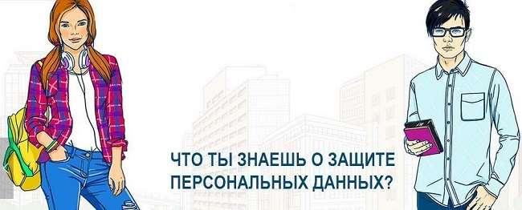
Персональные данные представляют собой информацию о конкретном человеке. Это те данные, которые позволяют нам узнать человека в толпе, идентифицировать и определить как конкретную личность. Таких идентифицирующих данных огромное множество, к ним относятся:
- фамилия, имя, отчество;
- дата рождения;
- место рождения;
- место жительства;
- номер телефона;
- адрес электронной почты;
- фотография;
- возраст и пр.
Так, если мы кому-то скажем, свои фамилию, имя, отчество и адрес места жительства, то нас вполне можно будет опознать как конкретное лицо. Но если мы исключим из этого набора данных фамилию или адрес места жительства, то понять, о каком человеке идет речь будет невозможно.
Получается, что персональные данные — это не просто ваши фамилия или имя, персональные данные — это набор данных, их совокупность, которые позволяют идентифицировать вас.
В целом можно сказать, что персональные данные – это совокупность данных, которые необходимы и достаточны для идентификации какого-то человека.
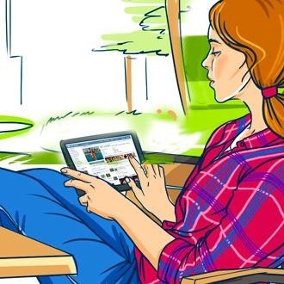

Как общаться в Сети:
- Старайтесь не выкладывать в Интернет личную информацию (фотографии, видео, ФИО, дату рождения, адрес дома, номер школы, телефоны и иные данные) или существенно сократите объем данных, которые публикуете в Интернете.
- Не выкладывайте личную информацию (совместные фотографии, видео, иные данные) о ваших друзьях в Интернет без их разрешения. Прежде чем разместить информацию о друзьях в Сети, узнайте, не возражают ли они, чтобы вы выложили данные.
- Не отправляйте свои персональные данные, а также свои видео и фото людям, с которыми вы познакомились в Интернете, тем более если вы не знаете их в реальной жизни.
- При общении с другими пользователями старайтесь быть вежливыми, деликатными, тактичными и дружелюбными. Не пишите грубостей, оскорблений, матерных слов – читать такие высказывания так же неприятно, как и слышать.
- Старайтесь не реагировать на обидные комментарии, хамство и грубость других пользователей. Всегда пытайтесь уладить конфликты с пользователями мирным путем, переведите все в шутку или прекратите общение с агрессивными пользователями. Ни в коем случае не отвечайте на агрессию тем же способом.
- Если решить проблему мирным путем не удалось, напишите жалобу администратору сайта, потребуйте заблокировать обидчика.
- Если администратор сайта отказался вам помочь, прекратите пользоваться таким ресурсом и удалите оттуда свои данные.
- Не используйте Сеть для распространения сплетен, угроз или хулиганства.
- Не встречайтесь в реальной жизни с онлайн-знакомыми без разрешения родителей или в отсутствие взрослого человека. Если вы хотите встретиться с новым интернет-другом, постарайтесь пойти на встречу в сопровождении взрослого, которому вы доверяете.

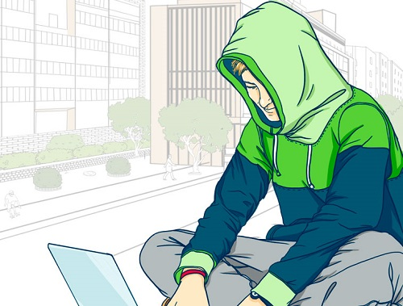

Как защитить персональные данные в Сети:
- Ограничьте объем информации о себе, находящейся в Интернете. Удалите лишние фотографии, видео, адреса, номера телефонов, дату рождения, сведения о родных и близких и иную личную информацию.
- Не отправляйте видео и фотографии людям, с которыми вы познакомились в Интернете и не знаете их в реальной жизни.
- Отправляя кому-либо свои персональные данные или конфиденциальную информацию, убедитесь в том, что адресат действительно тот, за кого себя выдает.
- Если в сети Интернет кто-то просит предоставить ваши персональные данные, например, место жительства или номер школы, класса иные данные, посоветуйтесь с родителями или взрослым человеком, которому вы доверяете.
- Используйте только сложные пароли, разные для разных учетных записей и сервисов.
- Старайтесь периодически менять пароли.
- Заведите себе два адреса электронной почты - частный, для переписки (приватный и малоизвестный, который вы никогда не публикуете в общедоступных источниках), и публичный — для открытой деятельности (форумов, чатов и так далее).

